**Dobrovoľná domáca úloha 1:**

1. Porovnajte koeficienty *a, b* lineárnej funkcie $y=ax+b$ s nulou, ak jej graf je na obrázku.
   1. 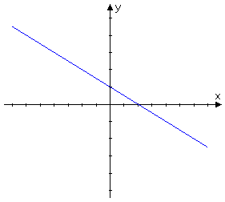

*a*  *0*

*b 0*

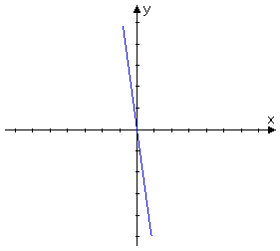



*a 0*

*b 0*

* 1. 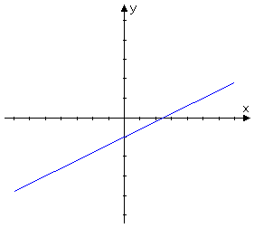

*a*  *0*

*b 0*

* 1. 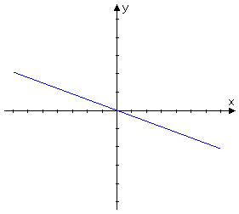

*a 0*

*b 0*

* 1. 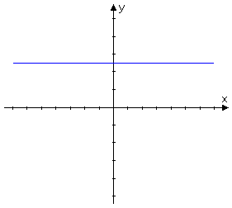

*a*  *0*

*b 0*

* 1. 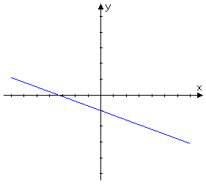

*a 0*

*b 0*

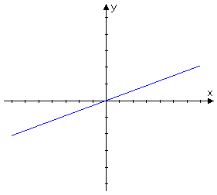



*a 0*

*b 0*

* 1. 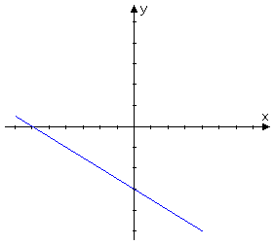

*a 0*

*b 0*

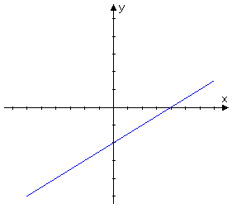



*a 0*

*b 0*

* 1. 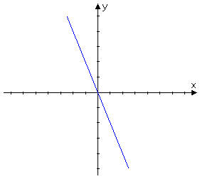

*a 0*

*b 0*

* 1. 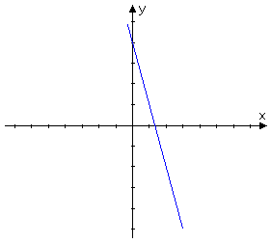

*a 0*

*b 0*

* 1. 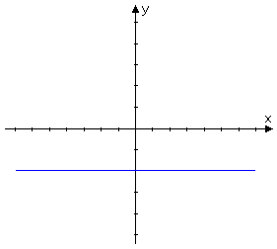

*a 0*

*b 0*

* 1. 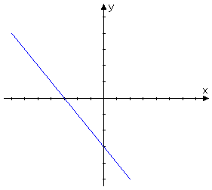

*a 0*

*b 0*

* 1. 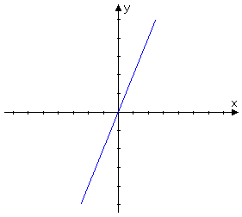

*a 0*

*b 0*

* 1. 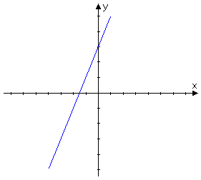

*a 0*

*b 0*